**Denis Ronaldo Ralon Rosales**

**2890-14-10976**

**Algoritmo de serie temporal de Microsoft**

El algoritmo de serie temporal de Microsoft proporciona varios algoritmos optimizados para la previsión en el tiempo de valores continuos, tales como las ventas de productos. Mientras que otros algoritmos de Microsoft , como por ejemplo los árboles de decisión, requieren columnas adicionales de nueva información como entrada para predecir una tendencia, los modelos de serie temporal no las necesitan. Un modelo de serie temporal puede predecir tendencias basadas únicamente en el conjunto de datos original utilizado para crear el modelo. Es posible también agregar nuevos datos al modelo al realizar una predicción e incorporar automáticamente los nuevos datos en el análisis de tendencias.

El siguiente diagrama muestra un modelo típico de previsión en el tiempo de las ventas de un producto en cuatro regiones de ventas diferentes. El modelo presentado en el diagrama de ventas muestra las ventas de cada región como líneas de color rojo, amarillo, púrpura y azul. La línea de cada región consta de dos partes:

La información histórica aparece a la izquierda de la línea vertical y representa los datos que el algoritmo utiliza para crear el modelo.

La información de la predicción aparece a la derecha de la línea vertical y representa la previsión realizada por el modelo.

A la combinación de los datos de origen y los datos de la predicción se le denomina serie.

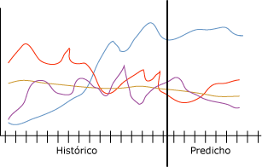

Una característica importante del algoritmo de serie temporal de Microsoft es su capacidad para llevar a cabo predicciones cruzadas. Si entrena el algoritmo con dos series independientes, pero relacionadas, puede utilizar el modelo generado para predecir el resultado de una serie basándose en el comportamiento de la otra. Por ejemplo, las ventas observadas de un producto pueden influir en las ventas previstas de otro producto. La predicción cruzada también es útil para crear un modelo general que se puede aplicar a múltiples series. Por ejemplo, las predicciones para una región determinada son inestables debido a que la serie no dispone de datos de buena calidad. Podría entrenar un modelo general sobre la media de las cuatro regiones y, a continuación, aplicar el modelo a las series individuales para crear predicciones más estables para cada región.

**Cómo funciona el algoritmo**

En Resultado de, el algoritmo de serie temporal de Microsoft usaba un solo método de serie temporal con regresión automática, denominado ARTXP. El algoritmo ARTXP se optimizó para predicciones a corto plazo y, por consiguiente, destacaba en la predicción del siguiente valor probable de una serie. A partir de SQL Server 2008, el algoritmo de serie temporal de Microsoft incluía un segundo algoritmo, ARIMA, optimizado para la predicción a largo plazo. Para obtener una explicación detallada sobre la implementación de los algoritmos ARIMA y ARTXP, vea [Microsoft Time Series Algorithm Technical Reference](https://msdn.microsoft.com/es-es/library/bb677216.aspx).

De forma predeterminada, el algoritmo de serie temporal de Microsoft utiliza una mezcla de los dos algoritmos al analizar patrones y realizar predicciones. El algoritmo entrena dos modelos independientes sobre los mismos datos: uno de los modelos usa el algoritmo ARTXP y el otro modelo usa el algoritmo ARIMA. A continuación, el algoritmo combina los resultados de los dos modelos para obtener la mejor predicción sobre un número variable de intervalos de tiempo. Dado que ARTXP obtiene mejores resultados en las predicciones a corto plazo, se le da mayor importancia al principio de una serie de predicciones. Sin embargo, a medida que los intervalos de tiempo que se están prediciendo se adentran en el futuro, se va dando más importancia a ARIMA.

Es posible también controlar la mezcla de algoritmos para favorecer la predicción a corto o a largo plazo en las series temporales. A partir de SQL Server 2008 Standard, puede especificar el algoritmo que se va a usar:

**Utilizar solo ARTXP para la predicción a corto plazo.**

**Utilizar solo ARIMA para la predicción a largo plazo.**

**Utilizar la mezcla predeterminada de los dos algoritmos.**

A partir de SQL Server 2008 Enterprise, también es posible personalizar la manera en que el algoritmo de serie temporal de Microsoft combina los modelos para la predicción. Al utilizar un modelo mixto, el algoritmo de serie temporal de Microsoft combina los dos algoritmos de la manera siguiente:

Solo ARTXP se utiliza siempre para realizar el primer par de predicciones.

Tras el primer par de predicciones, se utiliza una combinación de ARIMA y ARTXP.

A medida que el número de pasos de la predicción aumenta, las predicciones se basan en mayor medida en ARIMA hasta que llega un momento en que ARTXP deja de utilizarse.

Es posible controlar el punto de combinación, esto es, el ritmo al que la ponderación de ARTXP disminuye y la ponderación de ARIMA aumenta, mediante el parámetro PREDICTION_SMOOTHING.

Ambos algoritmos pueden detectar estacionalidad en los datos en varios niveles. Por ejemplo, sus datos podrían contener ciclos mensuales anidados en ciclos anuales. Para detectar estos ciclos estacionales, es posible proporcionar una sugerencia de periodicidad o bien especificar que el algoritmo deberá detectar automáticamente la periodicidad.

Además de la periodicidad, hay otros parámetros que controlan el comportamiento del algoritmo de serie temporal de Microsoft cuando éste detecta la periodicidad, realiza predicciones o analiza casos. Para obtener más información acerca de cómo establecer los parámetros de los algoritmos, vea Microsoft Time Series Algorithm Technical Reference.

**Datos requeridos para los modelos de serie temporal**

Al preparar los datos para el entrenamiento de cualquier modelo de minería de datos, es preciso comprender los requisitos del modelo en particular así como la forma en que se utilizan los datos.

Cada modelo de previsión debe contener una serie de casos, que es la columna que especifica los intervalos de tiempo u otras series sobre las que se produce el cambio. Por ejemplo, los datos del anterior diagrama muestran las series correspondientes al historial y a la previsión de ventas de bicicletas para un período de varios meses. Para este modelo, cada región es una serie y la columna de fecha contiene la serie temporal, que también es la serie de casos. En otros modelos, la serie de escenarios puede ser un campo de texto o algún identificador tal como un id. de cliente o de transacción. Sin embargo, un modelo de serie temporal debe siempre utilizar una fecha, una hora o algún otro valor numérico único para su serie de escenarios.

**Los requisitos para un modelo de serie temporal son los siguientes:**

Una única columna Key Time Cada modelo debe contener una columna numérica o de fecha que se utilizará como serie de casos y que define los intervalos de tiempo que utilizará el modelo. El tipo de datos para la columna de clave temporal puede ser un tipo de datos datetime o bien numérico. Sin embargo, la columna debe contener valores continuos y éstos deben ser únicos para cada serie. La serie de casos para un modelo de serie temporal no pueden estar almacenada en dos columnas como por ejemplo una columna Año y una columna Mes.

Una columna predecible Cada modelo debe contener por lo menos una columna predecible alrededor de la que el algoritmo generará el modelo de serie temporal. El tipo de datos de la columna predecible debe contener valores continuos. Por ejemplo, es posible predecir la manera en que los atributos numéricos tales como ingreso, ventas o temperatura, varían con el tiempo. Sin embargo, no es posible utilizar como columna predecible una columna que contenga valores discretos tales como el estado de las compras o el nivel de educación.

Una columna de clave de serie opcional Cada modelo puede tener una columna de clave adicional que contenga valores únicos que identifiquen a una serie. La columna de clave de serie opcional debe contener valores únicos. Por ejemplo, un solo modelo puede contener ventas de muchos modelos de producto, siempre y cuando haya un solo registro para cada nombre del producto para cada intervalo de tiempo.

Puede definir los datos de entrada para el modelo de serie temporal de Microsoft de dos formas. Sin embargo, puesto el formato de los escenarios de entrada afecta a la definición del modelo de minería, debe considerar sus necesidades de negocio y preparar sus datos en consecuencia. Los dos ejemplos siguientes muestran cómo los datos de entrada afectan al modelo. En ambos ejemplos, el modelo de minería completado contiene patrones de cuatro series distintas:

Ventas para el producto A

Ventas para el producto B

Volumen para el producto A

Volumen para el producto B

En ambos ejemplos, puede predecir nuevas ventas futuras y volúmenes para cada producto. No puede predecir nuevos valores para el producto o para el tiempo.

**Visualización de un modelo de serie temporal**

Una vez entrenado el modelo, los resultados se almacenan como un conjunto de patrones que se puede explorar o utilizar para realizar predicciones.

Para explorar el modelo, puede utilizar el [Visor de series temporales](https://msdn.microsoft.com/es-es/library/ms175331.aspx). El visor incluye un gráfico que muestra las predicciones futuras y una vista de árbol de las estructuras periódicas en los datos.

Si desea más información sobre cómo se calculan las predicciones, puede examinar el modelo en el [Visor de árbol de contenido genérico de Microsoft](https://msdn.microsoft.com/es-es/library/bb677204.aspx). El contenido almacenado para el modelo contiene detalles tales como las estructuras periódicas detectadas por los algoritmos ARTXP y ARIMA, la ecuación utilizada para mezclar los algoritmos y otras estadísticas.

**Crear predicciones de serie temporal**

De forma predeterminada, al visualizar un modelo del serie temporal, Analysis Services le muestra cinco predicciones para la serie. Sin embargo, puede crear consultas para obtener un número variable de predicciones, y puede agregar columnas adicionales a las predicciones para obtener estadísticas descriptivas. Para obtener información sobre cómo crear consultas en un modelo de serie temporal, vea Ejemplos de consultas de modelos de serie temporal. Para obtener ejemplos de cómo usar Extensiones de Minería de Datos (DMX) para realizar predicciones de serie temporal, vea PredictTimeSeries (DMX).

Al utilizar el algoritmo de serie temporal de Microsoft para hacer predicciones, deberían considerarse los siguientes requisitos y restricciones adicionales:

La predicción cruzada solo está disponible al usar un modelo mixto, o bien un modelo basado exclusivamente en el algoritmo ARTXP. Si se utiliza un modelo basado únicamente en el algoritmo ARIMA, la predicción cruzada no es posible.

Un modelo del serie temporal puede realizar predicciones dispares, a veces considerablemente, dependiendo del sistema operativo de 64 bits que el servidor utiliza. Estas diferencias se producen debido a la desigualdad existente entre la manera en que el sistema basado en Itanium representa y administra los valores numéricos en la aritmética de coma flotante, que difiere de la manera en que lo hace el sistema basado en x64. Dado que los resultados de predicción pueden ser específicos del sistema operativo, recomendamos que evalúe los modelos sobre el mismo sistema operativo que utilizará en producción.

**Comentarios**

No admite el uso del lenguaje de marcado de modelos de predicción (PMML) para crear modelos de minería de datos.

Admite el uso de modelos de minería de datos OLAP.

No admite la creación de dimensiones de minería de datos.

Admite la obtención de detalles.

**EJEMPLO.**

* 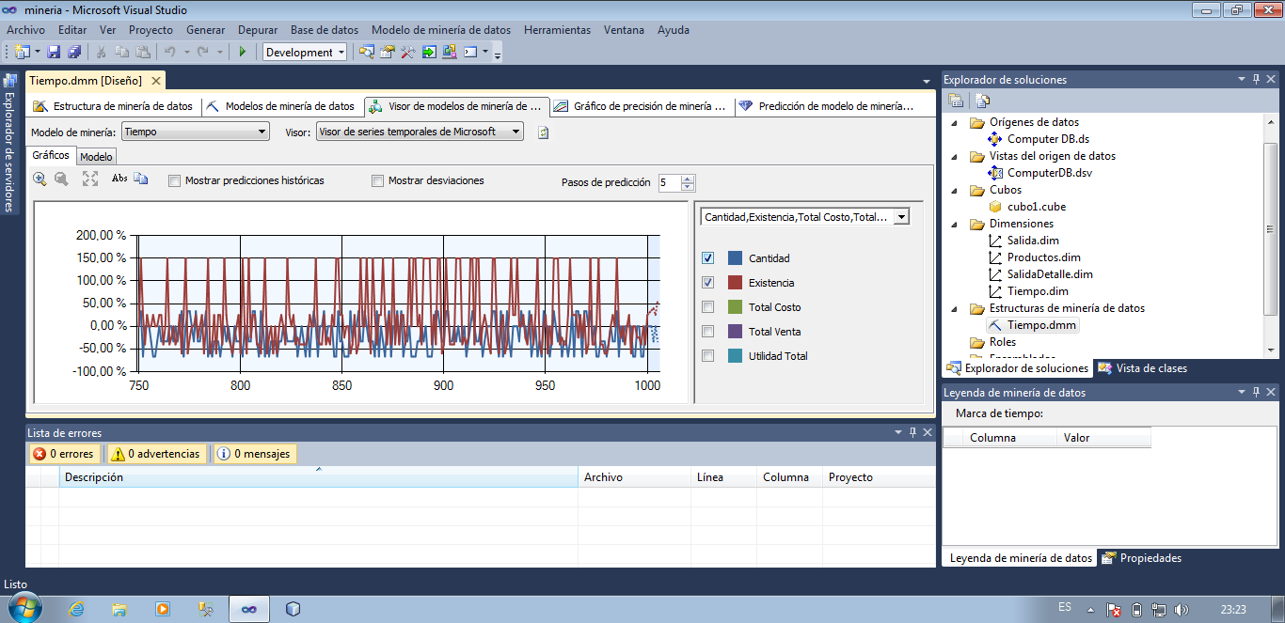Para este ejemplo se creara una minería de datos del algoritmo serie de tiempos temporales de Microsoft. Para ello seleccionamos el campo de año porque lo quiero buscar de un tipo de año o mes o día. La función es determinar cualquier tipo de predicción y ver el alcance de ventas, costos o utilidad que dio cada producto y por factura echa dentro de ella para saber cuánto se debería de hacer en la minería de datos. En este ejemplo se hace notar conque parámetros hizo la minería con costo, precio de venta, utilidad, existencia, cantidad, y año o mes o día.

